Правила использования ИКТ для дошкольника
1.Соблюдение гигиенических требований: высокий уровень освещённости, четкое и контрастное изображение на экране, отсутствие бликов (солнечным днем лучше закрывать шторы), оптимальное расстояние глаз до экрана 55-65 см., до ТВ или интерактивной доски – 2 метра, удобная поза.
2. Соблюдение эргономических требований:
а) длительность использования ИКТ не более 10 – 15 минут в день, не чаще 3 раз в неделю;
б) непрерывная длительность просмотра телепередач и диафильмов до 5 лет - не более 20 мин., в 6 – 7 лет - не более 30 мин. Просмотр телепередач допускается не чаще 2 раз в день (в 1ю и 2ю половину дня).
3. Не забывайте о том, что в образовательном процессе ДОУ также используются средства ИКТ (планшеты, интерактивная доска, экран с проектором) и учитывайте это дома!
4. Предпочтение между маленьким экраном (планшет, смартфон) и большим экраном (ТВ, экран) лучше отдать второму. Т.к. ребенок, находящийся на большем расстоянии от монитора (1,5 – 2 м. до ТВ, например) испытывает меньшее зрительное и мышечное напряжение.
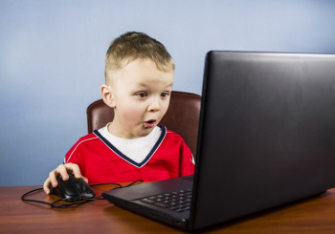
5. После использования ИКТ важно провести зрительную гимнастику и сменить деятельность на физически активную!
6. Если Ваш ребенок переболел, имеет нарушения зрения, носит очки, то время, проведенное перед монитором или экраном необходимо сокращать в соответствии с рекомендациями врача или в течении 2 недель после болезни.
Недостатки длительного использования средств ИКТ (планшеты, телефоны, ТВ и т.п.)
1. Длительная статическая поза вызывает сильное мышечное напряжение и переутомление, что плохо отражается на работе суставов, осанке, кровоснабжении всех органов и тканей и ведет к снижению иммунитета.
2. У детей от года до пяти лет интенсивно формируется глазное яблоко. Постоянное изменение размера глаза, его преломляющей силы сказывается на способности четко видеть.
Также у малышей на 10% снижено периферическое зрение. Поэтому любое перенапряжение глаз у детей, особенно если есть блики на экране, или ребенок расположен слишком близко, сбоку, может значительно сильнее влиять на зрение, чем у взрослого.
3. Большой объем сенсорно обогащенной информации (яркие картинки, громкие разнообразные звуки, музыка, увеличенные пропорции героев и т.п.), призванной заинтересовать и привлечь внимание ребенка вызывает сильное перенапряжение нервной системы и приводит к снижению общей работоспособности, трудностям произвольной концентрации внимания в обычной, не такой ярко прорисованной жизни, трудностям самоконтроля поведения и импульсивности.
4. Чрезмерное увлечение ребенка гаджетами вместо реальных игр со сверстниками, родителями, взрослыми, вместо реального общения может приводить в дальнейшем к нарушениям устной и письменной речи, трудностям коммуникации, построения отношений с другими людьми в жизни.
Так, например, дети не учатся делиться или уступать, отстаивать себя, знакомиться и дружить, «не слышат» взрослого.
5. Использование ИКТ-средств не может заменить человеческого тепла, внимания, заботы, любви.
Поэтому злоупотребление смартфонами, планшетами и т.п., особенно если они часто используются в качестве замены настоящего общения с родителями и детьми, плохо сказывается на формировании личности ребенка.
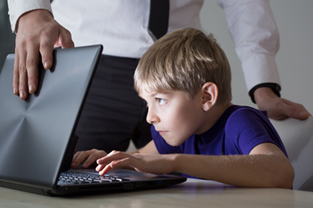

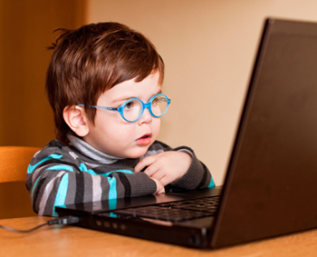
ИНФОРМАЦИОННО – КОМПЬЮТЕРНЫЕ ТЕХНОЛОГИИ – БЕЗОПАСТНОСТЬ ДОШКОЛЬНИКОВ ЦИФРОВОГО ПОКОЛЕНИЯ

Подготовила:
Шведова Лариса Геннадьевна

